Әлки районы үзәгендә бәйрәмнәр уңаеннан зур ярминкә үткәрелә.

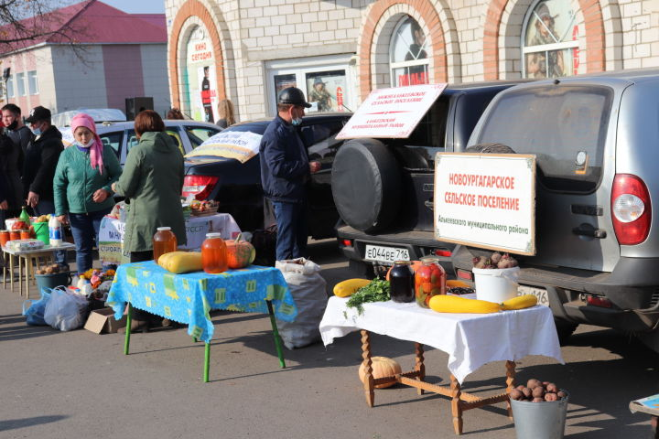
6 ноябрьдә район үзәгендә бәйрәмнәр уңаеннан зур ярминкә үткәрелә.
Ярминкәдә халыкка көзге муллык – терлек ите, кош-корт түшкәләре, сөт ризыклары, яшелчәләр, ашлык, фураж, печән, салам тәкъдим ителәчәк. Сатуга шулай ук агач материаллары, утын, бакча өчен черемә, кышкы җылы киемнәр, башка күп төрле азык-төлек һәм көнкүреш товарлары чыгар.
Җәмәгать туклануы предприятиеләре саф һавада кайнар чәй, шашлык, камыр ризыклары белән сыйлану мөмкинлеге тудырачак. Ике зур бәйрәм уңаеннан район сәнгать осталары дәртле җыр-биюләре белән дә ярминкә кунакларының күңелләрен күтәрер.
03.11.2020 ел

